«کاربرگ اولیه تسهیلات جهت شرکت در جشنواره تأمین مالی استارتاپی کریـمانه»

کاربرگ اولیه دریافت اطلاعات جهت ارزیابی طرح
نام تیم:
عنوان طرح:
وابستگی سازمانی: | ☐ پارک فناوری استان قم  ☐ پارک علم و فناوری پردیس فارابی دانشگاه تهران  ☐ مرکز رشد کشاورزی  ☐ مرکز ملی نوآوری و خلاقیت اشراق  ☐ مرکز رشد و نوآوری حوزه علمیه  ☐ مرکز نوآوری دانشگاه شهاب دانش  ☐ مرکز نوآوری جهاد دانشگاهی  ☐ مرکز نوآوری دانشگاه صنعتی‌ قم  ☐ فضای کار اشتراکی عقیق  ☐ سایر : .................................... | ☐ مرکز رشد دانشگاه قم  ☐ مرکز رشد سلامت دانشگاه علوم پزشکی استان قم  ☐ مرکز رشد دانشگاه آزاد اسلامی قم  ☐ مرکز رشد علوم انسانی و اسلامی  ☐ شتابدهنده آراد  ☐ شتابدهنده خشت  ☐ شتابدهنده مبتدا  ☐ شتابدهنده تاپتک  ☐ شتابدهنده صدران
خواهشمند است پيش از تکميل کاربرگ به موارد زير توجه نماييد:
- تکميل کاربرگ حاضر صرفاً با هدف آشنايي صندوق با تیم و طرح شما كاربرد دارد و هيچگونه تعهدي براي تأمين مالي طرح توسط صندوق ايجاد نمي‌كند.
- در تکميل کاربرگ تلاش گردد تا کليه اطلاعات با دقت و صحت کامل و مستند ارائه گردند. چراکه مبنای ارزیابی اولیه ما نسبت به طرح شما خواهد بود.
- توجه داشته باشيد که اثبات عدم رعايت صداقت در تکميل اطلاعات در هر مرحله‌ از فرايند ارزيابي مي‌تواند موجب خروج طرح و ادعاي خسارت از سوي صندوق گردد.
این صندوق متعهد به حفظ اطلاعات محرمانه ارائه شده در این فرم میباشد.

اطلاعات ثبتی تیم:
نام تیم
شماره تماس | تلفن ثابت: | تلفن همراه: | فکس:
آدرس کنونی | دفتراداری:. |  |  | مالکیت:
 | دفتر فنی: |  |  | مالکیت:
پست الکترونیکی
وب سایت
مبلغ و نوع تسهیلات درخواستی (میلیون ریال)

محل استقرار تیم
لطفا مشخص فرمایید تیم در کدامیک از مکانهای زیر مستقر است.
☐ تیم در مرکز رشد مستقر است:
☐ مرکز رشد مستقل
☐ مرکز رشد وابسته به دانشگاه (نام دانشگاه: ...........................)
☐ مرکز رشد وابسته به پارک (نام پارک: ................................)
☐ تیم در پارک فناوری مستقر است. ( ساختمانهای چند مستاجره یا واحد مستقل)- (نام پارک: ................................)
☐ تیم در شهرک های صنعتی یا شهرکهای فناوری مستقر است. (نام شهرک: ................................)
☐ تیم در ساختمان استیجاری مستقل مستقر است.
☐ تیم در ساختمان مستقل که مالک آن است، مستقر است.
☐ سایر موارد (لطفا ذکر نمایید.)

ترکیب اعضای اصلی تیم

ردیف | عکس پرسنلی | نام و نام خانوادگی | نوع شخصیت | سمت | کد ملی | تاریخ تولد | رشته و مدرک تحصیلی
1
2

سابقه تیم در دریافت تسهیلات

رديف | سال دریافت | نام بانک و شعبه/ نام صندوق و يا ساير مراکز ارائه‌دهنده تسهيلات | مبلغ تسهيلات دريافتي  (میلیون ريال) | موضوع دريافت تسهیلات | نوع تسهيلات | نرخ سود تسهيلات | نوع وثيقه | مبلغ هر قسط  (میلیون ريال) | تعداد اقساط بازپرداخت شده | تعداد اقساط باقيمانده | زمان تسويه حساب نهايي
1
2
جمع کل

صندوق پژوهش و فناوری کریمه برگزار می کند:
جشنواره تأمین مالی استارتاپی کریمه
صندوق پژوهش و فناوری غیر دولتی کریمه استان قم در نظر دارد به منظور حمایت از تیم های استارتاپی و شرکت های نوآور، فناور و خلاق مراکز رشد و شتابدهنده های استان قم رویداد استارتاپی با عنوان "جشنواره تأمین مالی استارتاپی کریمانه" را برگزار نماید. در این رویداد 10 میلیارد ریال تسهیلات کم بهره به طرح های برگزیده اختصاص خواهد گرفت. کلیه‌ی تیم‌های استارتاپی و شرکت های نوآور، فناور و خلاق می توانند طرح های خود را در قالب کاربرگ اولیه تسهیلات تا 26 آذرماه 1400 به آدرس ایمیل karimehrtf@gmail.com ارسال نمایند.
دانلود کاربرگ اوليه تسهیلات (شرکت)
كاربرگ اوليه تسهیلات (تیم)
فرآیند اجرایی این رویداد را می‌توان در 4 بخش جمع‌بندی نمود:
در مرحله اول نسبت به ارزیابی اولیه و غربالگری طرح‌ها، تیم‌ها و شرکت‌ها اقدام می‌گردد؛
در مرحله دوم از صاحبان طرح های برتر دعوت به عمل می آید تا به دفاع از طرح خود بپردازند.
در مرحله سوم ارزیابی نهایی و انتخاب طرح های برگزیده توسط هیأت داوران جشنواره انجام خواهد شد.
و در مرحله آخر در روز برگزاری جشنواره که با حضور شرکت ها و فعالان استارتاپی برگزار خواهد شد طرح های برگزیده معرفی می گردند.
هیچ یک از مراحل رویداد شامل هزینه نیست.
لازم به ذکر است شرکت‌های نوآور، فناور و خلاق در اولویت پذیرش طرح توسط هیأت داوران قرار دارند.
نهادهای مخاطب عبارتند از:
پارک علم و فناوری قم - مرکز رشد دانشگاه قم - مرکز رشد سلامت دانشگاه علوم پزشکی استان قم - پارک علم و فناوری پردیس فارابی دانشگاه تهران - مرکز رشد کشاورزی - مرکز رشد دانشگاه آزاد اسلامی قم - مرکز رشد علوم انسانی و اسلامی - مرکز ملی نوآوری و خلاقیت اشراق - مرکز رشد و نوآوری حوزه علمیه - مرکز نوآوری دانشگاه شهاب دانش - مرکز نوآوری جهاد دانشگاهی - مرکز نوآوری دانشگاه صنعتی قم - شتابدهنده مبتدا - شتابدهنده خشت - شتابدهنده تابتک - شتابدهنده آراد - شتابدهنده صدران - فضای کار اشتراکی عقیق
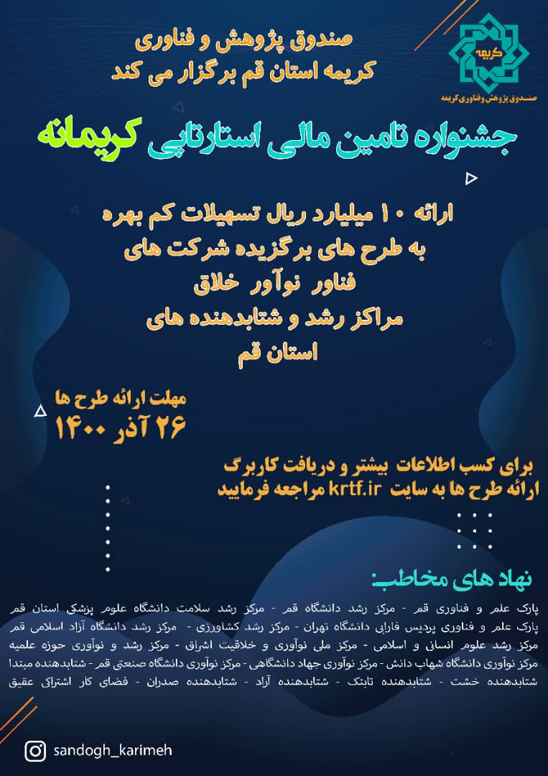

خلاصهای از سابقه فعالیت تیم (حداقل یک پاراگراف)

هدف از اجرای طرح(حداقل یک پاراگراف)

تاریخچه و وضعیت فعلی طرح(حداقل یک پاراگراف)

ضرورت اجرای طرح در ابعاد ملی یا منطقهای(حداقل یک پاراگراف)

مجوزات قانونی اخذ شده
ردیف | نام مجوز | مرجع صادرکننده | تاریخ دریافت | مدت اعتبار | توضیحات
1
2
3

معرفی حوزه فناوری محصول موضوع طرح
عنوان محصول
کاربرد محصول
تصاویر محصول

تشریح عملکرد محصول موضوع طرح(حداقل 5 سطر)

مشخصات فنی محصول موضوع طرح
ردیف | مشخصه | توضیحات
1
2
3
4

جنبههای نوآورانه محصول موضوع طرح
بصورت موردی و هر مورد به همراه حداقل سه سطر توضیح ارائه شود.

تشریح کاربردهای محصول موضوع طرح
حداقل سه سطر توضیح ارائه شود.

مقایسه محصول طرح با محصولات مشابه یا جایگزین
ردیف | نام محصول | شرکت | کشور سازنده | مشخصات فنی قابل مقایسه |  |  |  |  | قیمت  (میلیون ریال) | توضیحات
1
2
3
4
5

مقایسه فناوری تولید با روشهای تولید موجود (حداقل 5 سطر)

برنامه تولید و تعیین سهم قابل کسب از بازار
سال | 1400 | 1401 | 1402 | 1403 | 1404
تقاضای بازار
برنامه تولید (واحد)
سهم از بازار (%)
قیمت مبنا(میلیون ریال)
درآمد

برنامه بازاریابی محصول (حداقل 4 مورد تشریح گردد)

هزینه ماشینآلات و تجهیزات(میلیون ریال)
ردیف | نام تجهیزات | خلاصه مشخصات فنی | تعداد | هزینه انجام شده |  |  | هزینه مورد نیاز |  | جمع هزینهها
 |  |  |  | ارزی  (واحد) | ریالی |  | ارزی  (واحد) | ریالی
1
2
3
 | تجمیع عوارض(....% .)
جمع

هزینه تجهیزات آزمایشگاهی(میلیون ریال)
ردیف | نام تجهیزات | خلاصه مشخصات فنی | تعداد |  | هزینه انجام شده |  | هزینه مورد نیاز |  | جمع هزینهها
 |  |  |  |  | ارزی  (واحد) | ریالی | ارزی  (واحد) | ریالی
1
2
3
4 | هزینه نصب و راه اندازی (معادل .....% .)
جمع

هزینه تجهیزات اداری(میلیون ریال)
ردیف | شرح (مشخصات) | واحد | تعداد | هزينه واحد | انجام شده | مورد نیاز | جمع هزينه ها
1
2
3
4
5
6
7
8
9
جمع

هزینه قبل از بهرهبرداری(میلیون ریال)
رديف | شرح هزینه | انجام شده |  |  | مورد نیاز | جمع هزينهها
1
2
3
4
جمع كل

هزینه مواد اولیه مصرفی در ظرفیت اسمی (میلیون ریال)
ردیف | نام | مقدار مصرف سالانه | هزینه واحد | هزینه انجام شده | هزینه مورد نیاز | جمع هزینه ها
1
2
3
4
5
6
جمع

هزینه منابع انسانی بخش تولید و امور اداری(میلیون ریال)
هزینههای منابع انسانی بخش تولید
ردیف | شرح | موجود  (نفر) | مورد نیاز  (نفر) | جمع  (نفر) | حقوق ماهانه |  | جمع حقوق سالانه
1
2
3
4
جمع

هزینههای منابع انسانی بخش اداری
ردیف | شرح | موجود  (نفر) | مورد نیاز  (نفر) | جمع  (نفر) | حقوق ماهانه |  | جمع حقوق سالانه
1
2
3
4
جمع

هزینه انرژی و زیرساخت اطلاعات و ارتباطات(میلیون ریال)
ردیف | شرح | واحد | مقدار مصرفي | هزینه واحد | هزینه انجام شده | هزینه مورد نیاز | جمع هزینهها
1 | آب
2 | برق
3 | گاز
4 | تلفن
5 | اینترنت
جمع

هزینه بازاریابی و حق امتیاز(میلیون ریال)
شرح/سال | 1400 | 1401 | 1402 | 1403 | 1404
جمع كل فروش
هزینههای بازاریابی و تبلیغات (.... درصد فروش)
حق امتیاز فروش(... درصد فروش سالانه)

جدول دوره گردش مالی(میلیون ریال)
ردیف | شرح | برآورد هزینه سالیانه | دوره گردش (DC)
1 | مواد اولیه
2 | حقوق و دستمزد
3 | انرژی و زیرساخت
4 | درآمد

برنامه اجرایی انجام پروژه (گانت چارت)
ردیف | شرح فعالیت | درصد پیشرفت | دوره زمانی (ماه) |  |  |  | برونسپاری خواهد شد (بلی/خیر)
 |  |  | 1 | 2 | 3 | ...
1 |  |  | *
2 |  |  | * | *
3 |  |  |  | *
4 |  |  |  | * | *
5 |  |  |  |  | *
...

نام و نام خانوادگی رابط طرح | سمت | تلفن ثابت | تلفن همراه | آدرس پست الکترونیکی

خواهشمند است در فهرست مورد نظر هرگونه تسهیلات، کمک بلاعوض و یا قراردادهای حمایتی از طرح به صورت دقیق و با ارایه اطلاعات کامل ارایه گردد.

